Nama : Achmad Yusuf Nasution

NIM : 11S16032

Dari percobaan yang saya lakukan pada algoritma DDA dan Bresenham berikut adalah salah satu output yang dihasilkan dengan koordinat yang saya berikan sama di tiap algoritma yakni

(50, 100, 150, 100)

(50, 50, 150, 50);

(50, 100, 50, 50);

(150, 100, 150, 50);

(55, 95, 145, 95);

(55, 55, 145, 55);

(55, 95, 55, 55);

(145, 95, 145, 55);

(60, 90, 140, 90);

(60, 60, 140, 60);

(60, 90, 60, 60);

(140, 90, 140, 60);

Dari segi runtime kedua algoritma perbedaanya sangatlah tipis. Namun, algoritma Bresenham menunjukkan bahwa algoritmanya sedikit lebih cepat dibandingkan dengan algoritma DDA

Dengan outputan yang dihasilkan dari koordinat tersebut

1. DDA

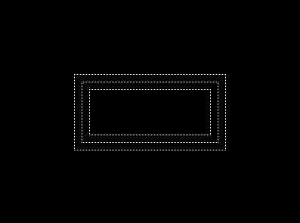

1. Bresenham

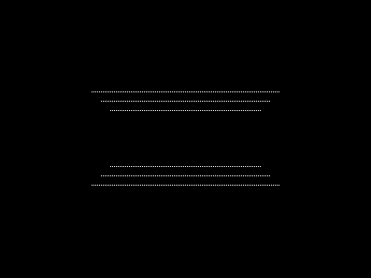

Dapat disimpulkan bahwasannya sepertinya algoritma Bresenham tidak dapat menangani garis yang berbentuk vertical. Dan mungkin ini adalah salah satu penyebab runtime algoritma Bresenham lebih unggul dibandingkan DDA

Dalam Tugas 6 saya membuat sebuah gambar 2D yakni sebuah robot yang dibentuk dari DDA, Bresenham dan juga Midpoint

1. Midpoint digunakan untuk membentuk antena dan juga kedua bola mata
2. DDA digunakan untuk membentuk tubuh robot tersebut
3. Bresenham digunakan untuk membentuk garis miring yang tidak dapat dilakukan oleh DDA

